Министерство образования Республики Беларусь

г. Минск

Государственное учреждение образования

«Белорусский государственный университет информатики и радиоэлектроники»

Специальность «Инженерно-психологическое

обеспечение информационных технологий»

Учебная дисциплина «Основы алгоритмизации и программирования»

Отчет

по лабораторной работе №6

«Строковые данные»

Подготовил: Студент гр. 410901

Мещеряков Е. А.

Проверил:

Усенко Ф.В .

Минск 2024

***Цель работы:*** сформировать навыки и умения обработки структурированных типов данных, организованных в виде строковых данных.

Индивидуальное задание №27.

Дана строка-предложение на латинском языке. Вывести самое короткое слово в предложении. Если таких слов несколько, то вывести первое из них.

Код программы приведен ниже:

#include <iostream>

#include <string>

using namespace std;

int main() {

string s;

int n, x = 0, sum = 0;

cout << "Vvedite stroky: ";

getline(cin, s);

n = size(s);

for (int i = 0; i < n; i++) {

if (s[i] == ' ') { sum++; };

}

int j = 0;

string* a = new string[sum+1]{};

for (int i = 0; i < n; i++) {

if (s[i] == ' ') {

for (x; x < i; x++) {

a[j] += s[x];

}

j++;

x = i + 1;

}

}

for (x; x < n; x++) {

a[j] += s[x];

}

int min, b = 0;

min = size(a[0]);

for (int i = 0; i < sum + 1; i++) {

if (size(a[i]) < min) {

min = size(a[i]);

b = i;

}

}

cout << a[b];

delete[] a;

return 0;

}На рисунках 1–2 показаны скриншоты работающей программы:

Рисунок 1 – ввод данных в программу (строка)

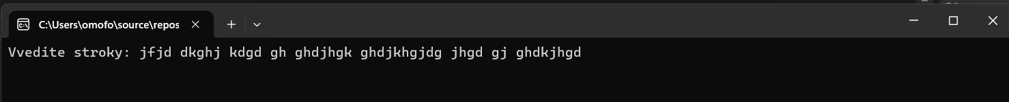

Рисунок 2 – программа выводит самое короткое слово

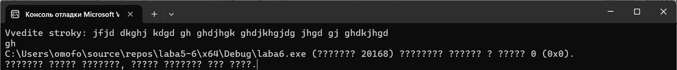

Блок-схема программы:

**Вывод**

В ходе выполнения лабораторной работы успешно создана программа. Она выводит самое короткое слово из строки. Программа написана на языке С++.